NOM, Prénom :

Groupe de TD :

Note (sur 20) :

Lire attentivement les consignes suivantes :
- l’épreuve dure 2 heures ; les seuls documents autorisés sont les polycopiés de cours annotés et les comptes-rendus de travaux dirigés rédigés par vos soins.
- calculatrices autorisées, téléphones mobiles et ordinateurs portables proscrits.
- on répond sur le sujet dans les cases vierges sous les questions (on peut utiliser la dernière page au besoin, mais avec un renvoi explicite à la question concernée).

Lire attentivement les conventions et notations utilisées dans la suite :
- t représente le temps, ou instant, en seconde, et f est la fréquence en Hz.
- Te et fe sont respectivement la période et la fréquence d’échantillonnage
- on note e_{k}=e(kTe)=e(k/fe) l'échantillon du signal e(t) relevé à l’instant kTe
- e={e_{k}, k=0,1, ... R-1} = {e₀,e₁, …e_{R-1}} représente un signal discret de taille R échantillons
- un signal e de taille R est associé à un vecteur Matlab y de longueur R si e_{k}=y(1+k), k=0..R-1

Exploiter le spectre d’’amplitude d’un signal échantillonné :
L’exécution du script Matlab suivant a abouti au tracé du graphe de la figure 1. On précise que : (1) fe=8kHz, (2) qu’on note e le signal associé au vecteur Matlab y(1:R), et (3) que la condition de Shannon a été respectée pour échantillonner le signal dans ‘signal.wav’.

[y,fe]=wavread('signal.wav');
R=512;
f=[0:R-1]*fe/R;
spect=fft(y(1:R));
plot(f,abs(spect))
grid
xlabel('fréquence(Hz)')
ylabel('abs(fft(y(1:R)))')
title(['abs(fft(y(1:R))), y tiré de ',fichier])

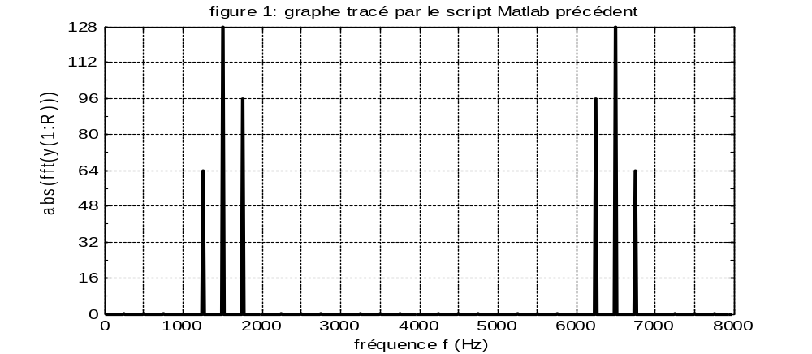

Barème | Répondre dans l’espace laissé vierge sous la question :
0.5pt | pourquoi peut-on limiter le tracé du spectre à l’intervalle de fréquence de 0 à fe ?
0.5pt | que valent les composantes f(1) et f(R) (préciser l’unité) ?
0.5pt | calculer la durée du signal e associé au vecteur y(1:R) :
0.5pt | que contient spect après l’exécution de l’instruction spect= fft(y(1 :R))?
0.5pt | pourquoi tracer abs(spect) plutôt que spect en fonction de la fréquence f ?
0.5pt | que vaut la résolution fréquentielle du spectre de e calculé ici ?
1.5pt | relever les fréquences et les amplitudes des composantes fréquentielles dans e
1pt | proposer une expression temporelle e(t) du signal e :
1.5pt | calculer l’énergie du signal e en utilisant l’information sur le spectre de e.

Concevoir et mettre en œuvre un filtre programmé :
On analyse la mise en œuvre d’un filtre non récursif programmé de longueur 32, qui devra conserver inchangée la bande de fréquence entre 1000Hz et 2000Hz dans le spectre d’un si-gnal e à filtrer, et filtrer les autres fréquences. La fréquence d’échantillonnage vaut 8 kHz .

Barème | Répondre dans l’espace laissé vierge sous la question :
0.5pt | représenter graphiquement la réponse fréquentielle du filtre souhaité entre 0 et fe.
 | 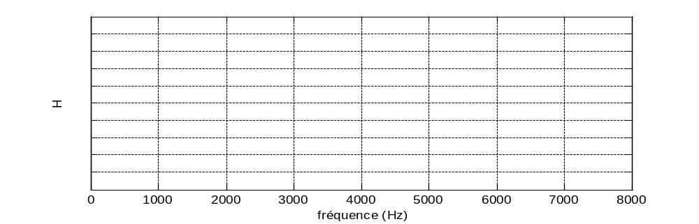
0.5pt | décrire la réponse fréquentielle du filtre dans un vecteur H de 32 valeurs réparties régulièrement sur l'axe des fréquences.
0.5pt | quel est l’écart de fréquence entre deux composantes du vecteur H ?
0.5pt | comment calculeriez vous avec Matlab la réponse impulsionnelle h du filtre ?
0.5pt | soit h={h₀, h₁, … h₃₁}, écrire l'équation à programmer pour programmer le filtrage du signal e par convolution
0.5pt | que vaut la sortie du filtre si l’entrée e à filtrer est une impulsion ?
0.5pt | que vaut le signal filtré si e est sinusoïdal de fréquence 440 Hz ?
0.5pt | que vaut le signal filtré si e est sinusoïdal de fréquence 1760 Hz ?
0.5pt | que vaut le signal filtré si e est le signal dont le spectre est représenté figure 1 ?
1.5pt | comment réaliser H avec un filtre générateur de réponse fréquentielle H0 ? Donner H0 dans un vecteur Matlab de longueur 32 et préciser comment on peut calculer h à partir de la réponse impulsionnelle h0 du filtre générateur

Compresser et décompresser :
On considère le signal e associé au vecteur y(1 :R) de la première question, ce signal tiré du fichier signal.wav est échantillonné à 8 kHz, on cherche à le compresser et à le décompresser.
        - on sous échantillonne e dans un rapport 4, ce qui donne un signal u dont le spectre est représenté dans la figure 2 ci-dessous :

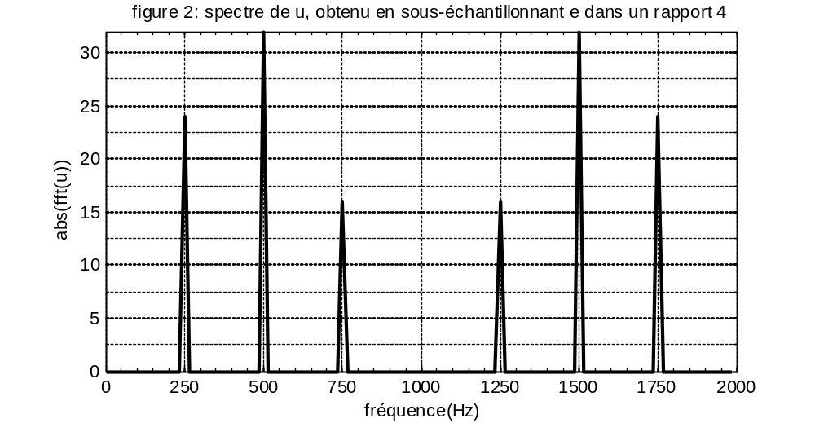
Barème | Répondre dans l’espace laissé vierge sous la question :
0.5pt | quelle est la taille du signal u ?
0.5pt | expliquer la valeur de la fréquence maximale en abscisse de la figure 2:
0.5pt | comparer les fréquences des spectres des signaux u et e. Que conclure ?
1pt | comparer les amplitudes des composantes fréquentielles de u et de e. Expliquer :
0.5pt | calculer le taux de compression du signal e atteint dans le signal u ?
1pt | qu’advient-il si on sous échantillonne u dans un rapport 2 ? Tracer le spectre obtenu et interpréter.
 | 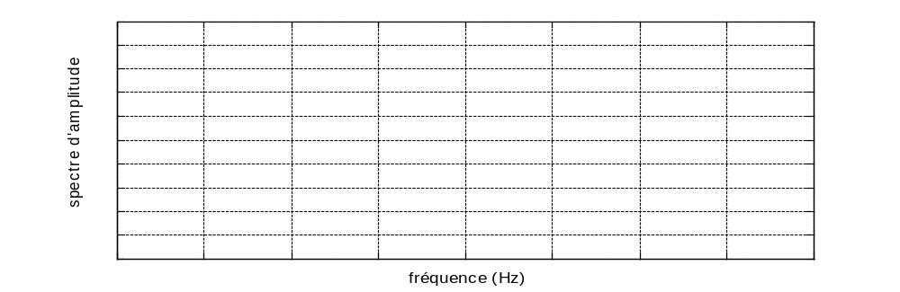

        - on sur-échantillonne u dans un rapport 4 (en ajoutant des échantillons nuls), ce qui donne le signal w, dont le spectre est représenté ci-dessous dans la figure 3 :
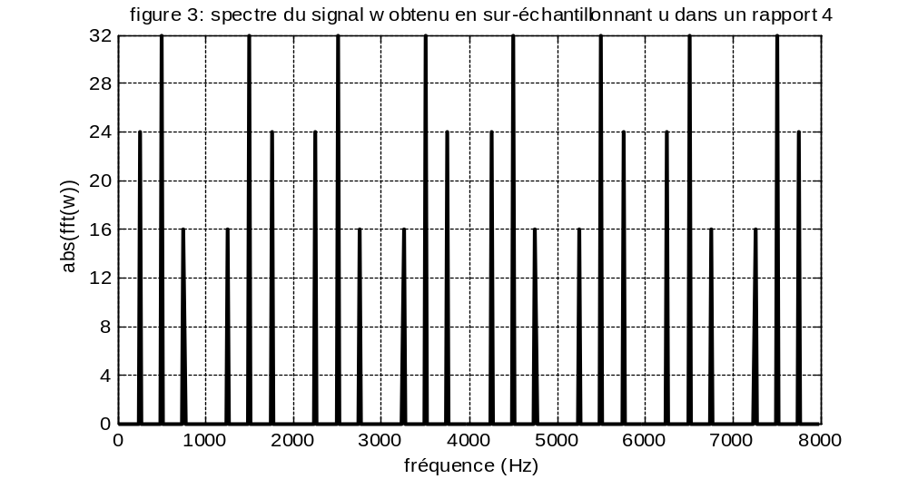
Barème | Répondre dans l’espace laissé vierge sous la question :
0.5pt | quelle est la taille du signal w ?
0.5pt | Quelle est la période d’échantillonnage de w ?
1pt | comment retrouver le spectre du signal e en modifiant le spectre du signal w ?
1pt | comment reconstruire le signal e à partir du signal w ?

L'espace ci-dessous permet de compléter les réponses au besoin :

